ΤΟ ΗΛΙΑΚΟ ΜΑΣ ΣΥΣΤΗΜΑ

Γεια σας πρωτάκια μου!
Αυτήν την εβδομάδα θα κάνουμε μια παρόμοια άσκηση με την τελευταία, μόνο που θα ασχοληθούμε με τους πλανήτες του ηλιακού μας συστήματος (διαθεματικότητα με τη μελέτη του περιβάλλοντος και τη γεωγραφία).
1) Στο παρακάτω πινακάκι υπάρχουν οι 8 πλανήτες του ηλιακού μας συστήματος. Αφού παρακολουθήσετε πρώτα το βιντεάκι που σας πρότεινα, αναγνωρίστε τους και πατήστε με το ποντίκι σας στο κουτάκι δίπλα τους για να γράψετε το όνομα του καθενός. Αυτή τη φορά όμως –μιας που οι πλανήτες είναι πολύ μεγάλοι – θα γράψουμε κι εμείς με κεφαλαία γράμματα πατώντας το πλήκτρο Caps Lock (στα αριστερά του Α)
2) Αφού παρακολουθήσετε το παραμύθι για τους δύσκολους καιρούς, κάτω από τα πινακάκι, γράψτε μου δύο προτάσεις, με μικρά γράμματα αυτήν τη φορά (πατήσετε ξανά το Caps Lock για να ξεκλειδώσουν τα κεφαλαία), με ένα πράγμα που δεν μπορείτε να κάνετε στους δύσκολους αυτούς καιρούς που περνάμε λόγω κορονοϊού και ένα πράγμα που μπορείτε.
3) Τέλος, από το μενού  επιλέγω . Αποθηκεύω το αρχείο με το όνομα : το_όνομα_μου_πλανήτες (π.χ Κωτσιοπούλου_πλανήτες) και πατάω το πλήκτρο Aποθήκευση
Σημείωση: Όποιο παιδάκι δεν έχει σταθερό υπολογιστή για να ανοίξει έγγραφο επεξεργασίας κειμένου και χρησιμοποιεί tablet ή κινητό τηλέφωνο και ως εκ τούτου δεν μπορεί να κάνει με αυτόν τον τρόπο που περιγράφω την άσκηση, ας μου στείλει ένα μήνυμα στην ηλεκτρονική μας τάξη ή ένα mail στο ηλεκτρονικό μου ταχυδρομείο (13parasiempre@gmail.com) και στο σώμα του μηνύματος να γράψει τους πλανήτες που παρακολούθησε στο βίντεο και τις δυο προτασούλες για τους δύσκολους καιρούς!

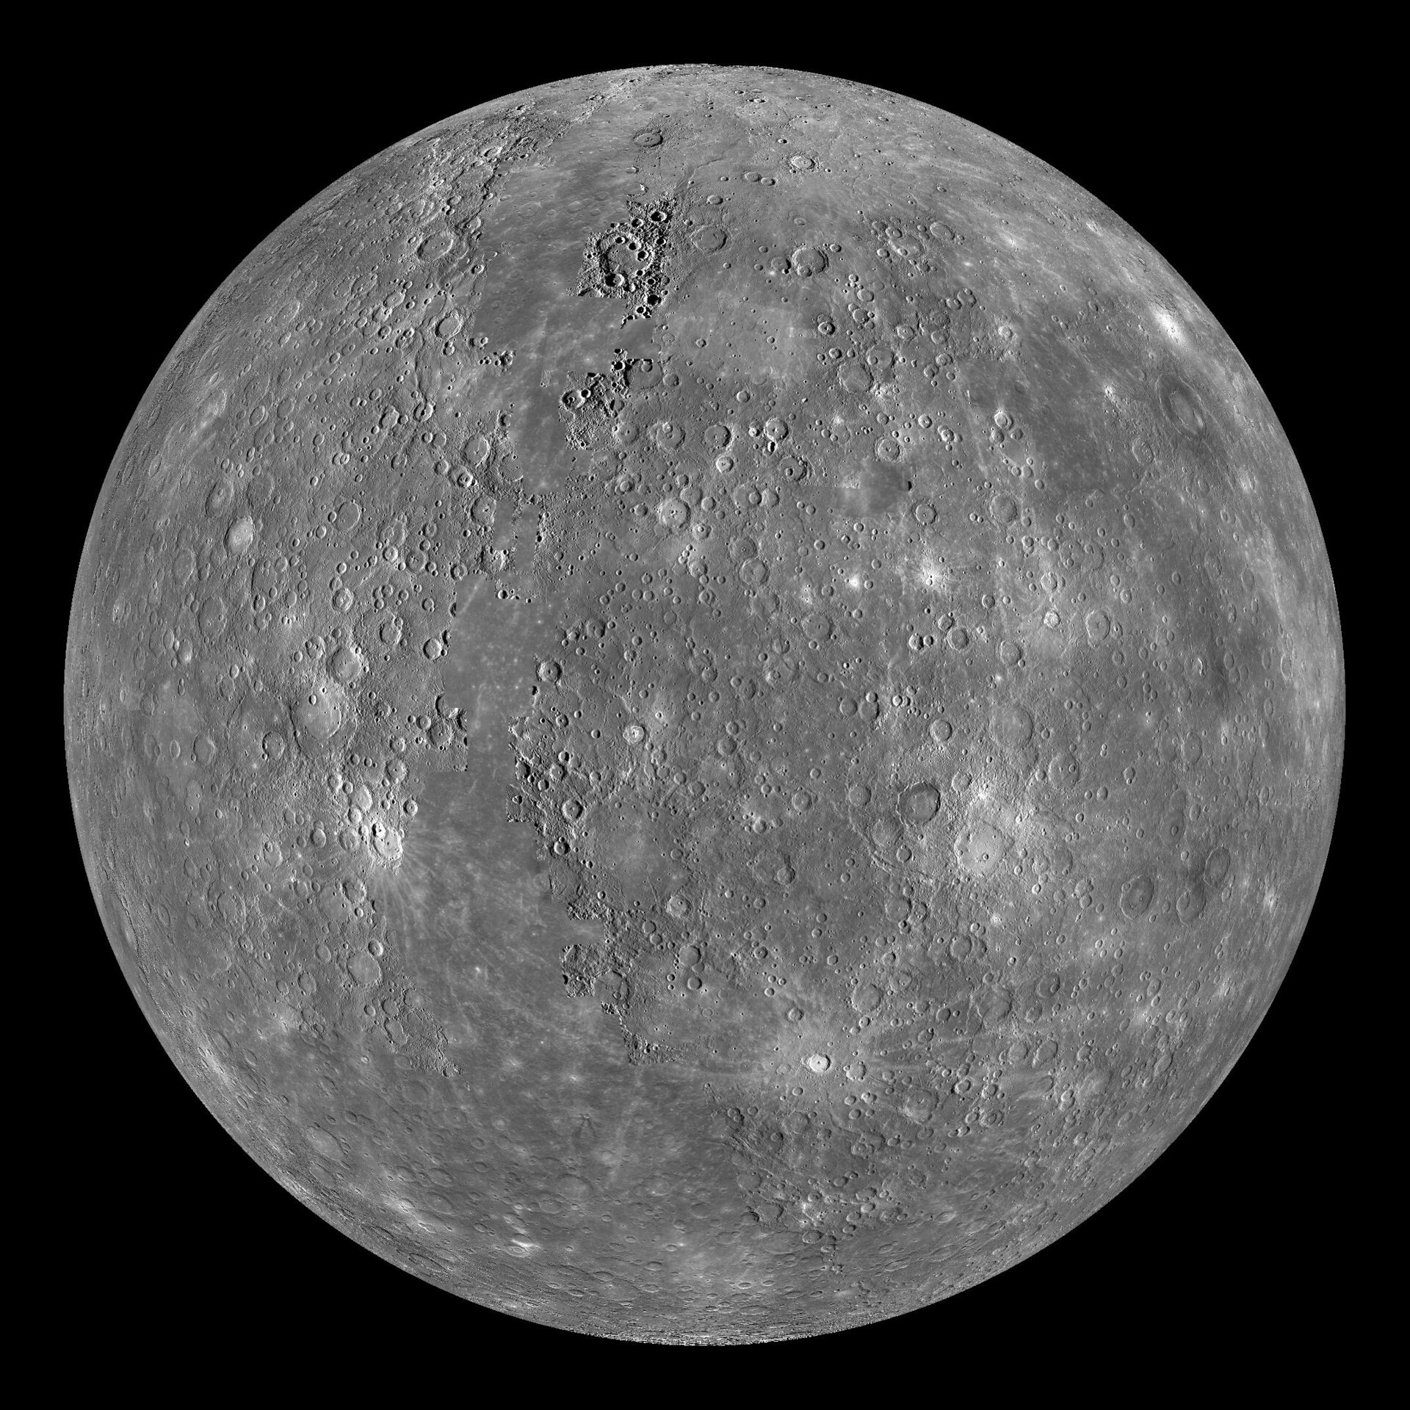
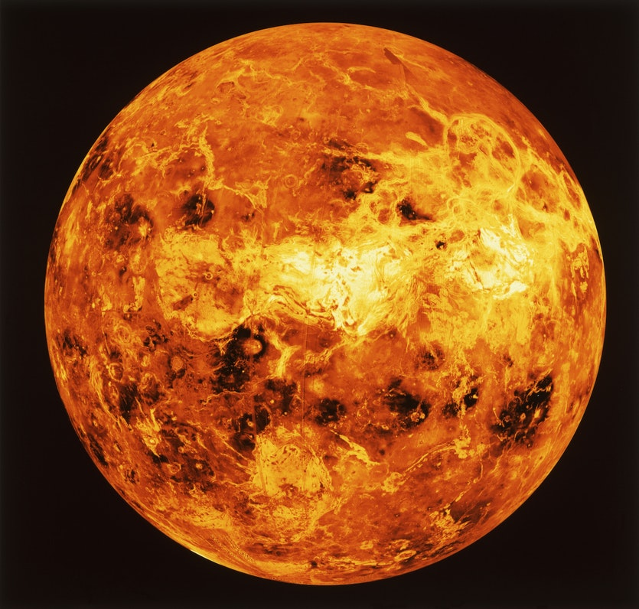

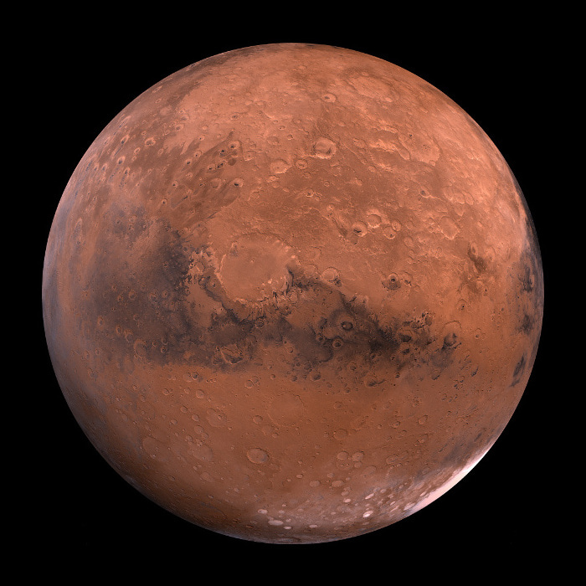

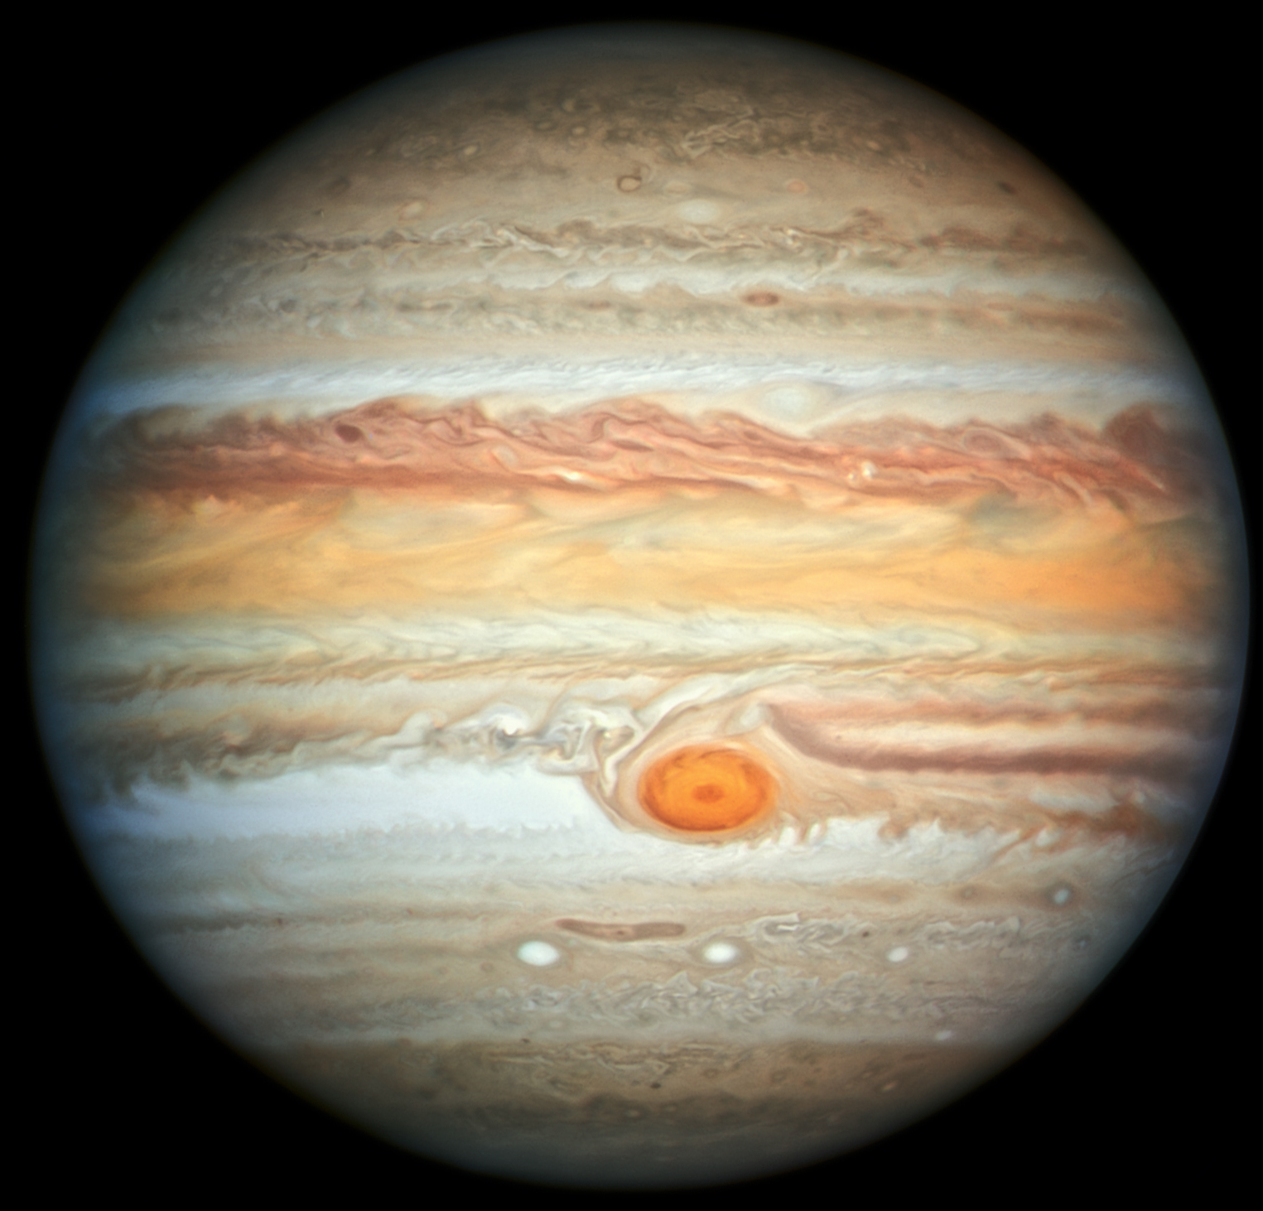

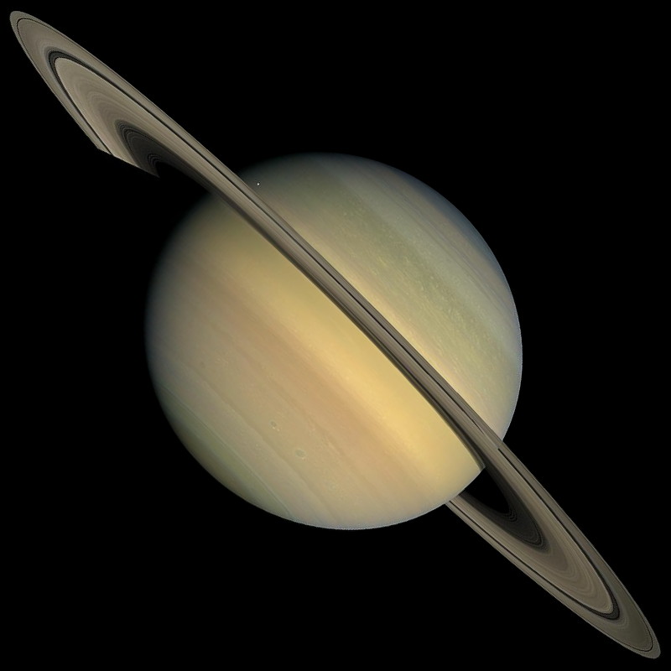

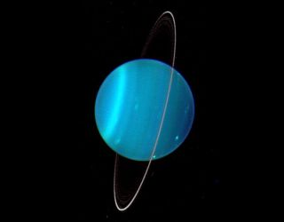

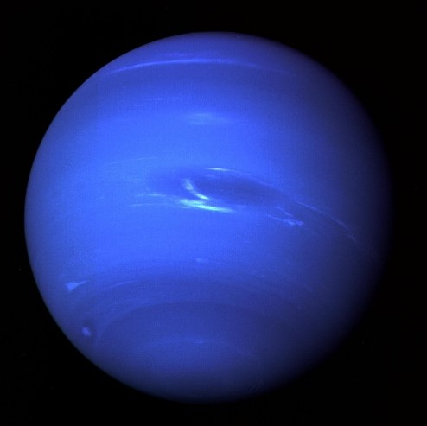

Τώρα, γράψτε μου τις προτασούλες σας…
1)

2)

Πολλά συγχαρητήρια που τα καταφέρατε!!! Εύχομαι να σας άρεσε το ταξίδι μας στο ηλιακό μας σύστημα και να ανακαλύψατε, αφού το σκεφτήκατε καλά, ότι υπάρχουν πολλά πράγματα που μπορούμε να κάνουμε, παρόλο που οι καιροί που περνάμε είναι δύσκολοι!!!

